**ЛАБОРАТОРНАЯ РАБОТА № 2**

**ИНТЕРФЕЙС ANDROID STUDIO**

*Знакомство с интерфейсом Android Studio, содержанием проекта и основными элементами управления*

**Цель занятия:** Знакомство с основными элементами в редакторе XML ANDROID STUDIO.

*Методические указания*

В данной лабораторной работе нам пригодится файл activity_main.xml, в котором мы создадим поля для взаимодействия с программой. Файл имеет расширение XML, eXtensible Markup Language — «расширяемый язык разметки» и представляет собой текстовый файл, в котором хранится представление основного (main) окна проекта.

XML поддерживает обмен информацией между компьютерными системами, такими как веб-сайты, базы данных и сторонние приложения. Предопределенные правила упрощают передачу данных в виде XML-файлов по любой сети, поскольку получатель может использовать эти правила для точного и эффективного чтения данных.

Если проводить аналогию с Windows, то ANDROID приложение состоит из окон, называемых Activity. В конкретный момент времени обычно отображается одно Activity и занимает весь экран, а приложение переключается между ними. В качестве примера можно рассмотреть почтовое приложение. В нем одно Activity – список писем, другое – просмотр письма, третье – настройки ящика. При работе вы перемещаетесь по ним.

Содержимое Activity формируется из различных компонентов, называемых View. Самые распространенные View - это кнопка, поле ввода, чекбокс и т.д.

Вложенность компонентов view может быть сколь угодно глубокой. Обычно View размещают в контейнер ViewGroup. Самый распространенный пример ViewGroup – это Layout. Layout бывает различных типов и отвечает за позиционирование элементов, как будут расположены его дочерние View на экране (таблицей, строкой, столбцом и т.д.). Итак, создадим приложение из одного окна (activity) в котором будут элементы ImageButton, TextView, EditText, кнопка и обработчик нажатий на кнопку. Задача состоит в том, чтобы по нажатию на кнопку на экране появлялся текст, введенный в поле ввода, и картинка.

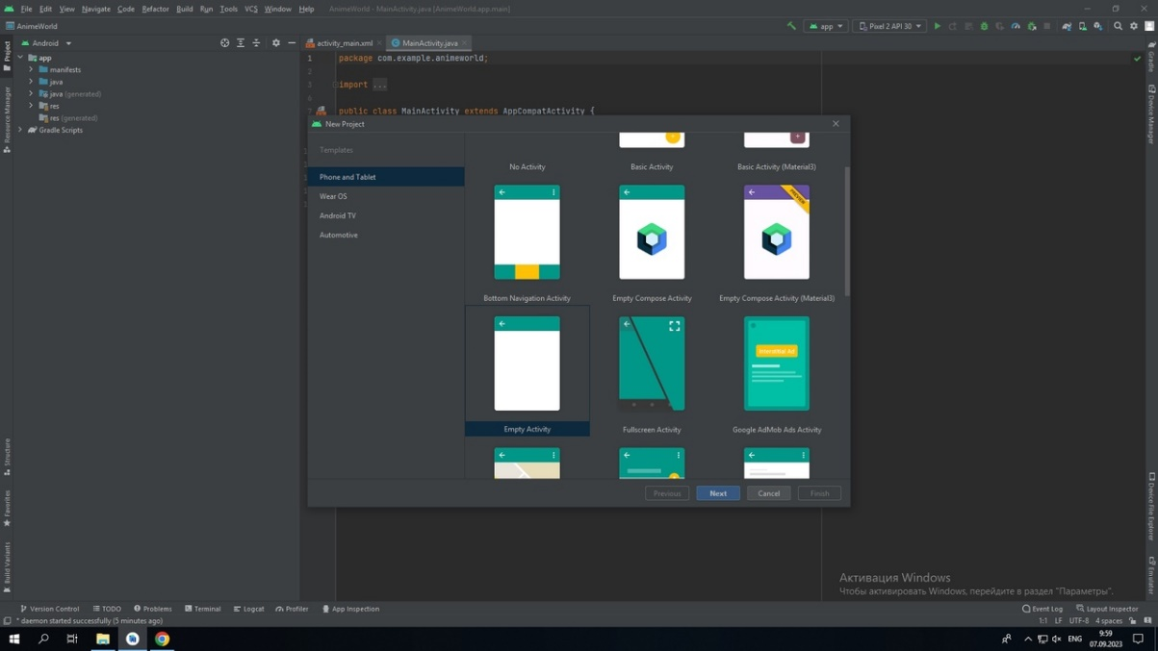

Рис. 1 – создание Empty Activity

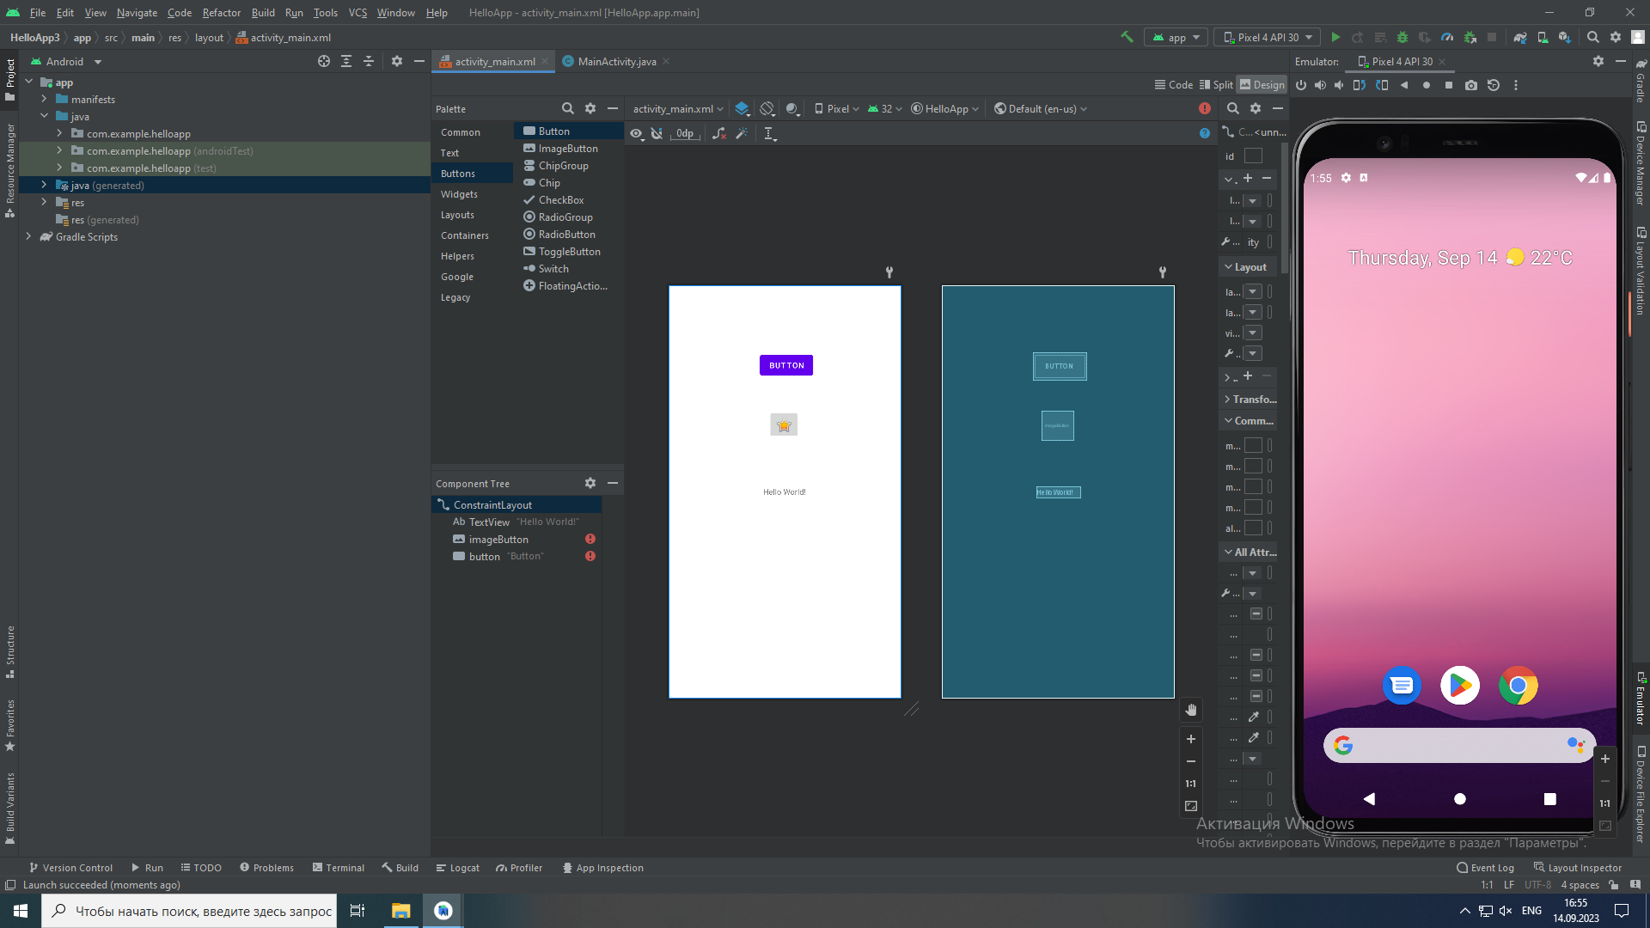

Рис. 2 - activity_main.xml с тремя view компонентами

Для того, чтобы компоненты оставались в той позиции, в которой мы их оставили при редактировании, необходимо в дизайнере сцены выделить все элеименты и нажать кнопку ―infer constraints‖. Она ―привяжет‖ все элементы друг к другу, а какие-то из элементов сделает ―якорями‖ – за них будут цепляться все остальные, а сам якорь, в свою очередь, за сцену(окно) activity или за контейнер, если он есть. В нашем случае, элементы не вложены в контейнер. Папка res содержит файлы ресурсов, разбитых на отдельные подпапки. Запуск программы осуществляется выбором команды Run в пункте меню Run. После этого в эмуляторе на экране появится окно приложения с надписью «Hello World!» и заголовком программы.

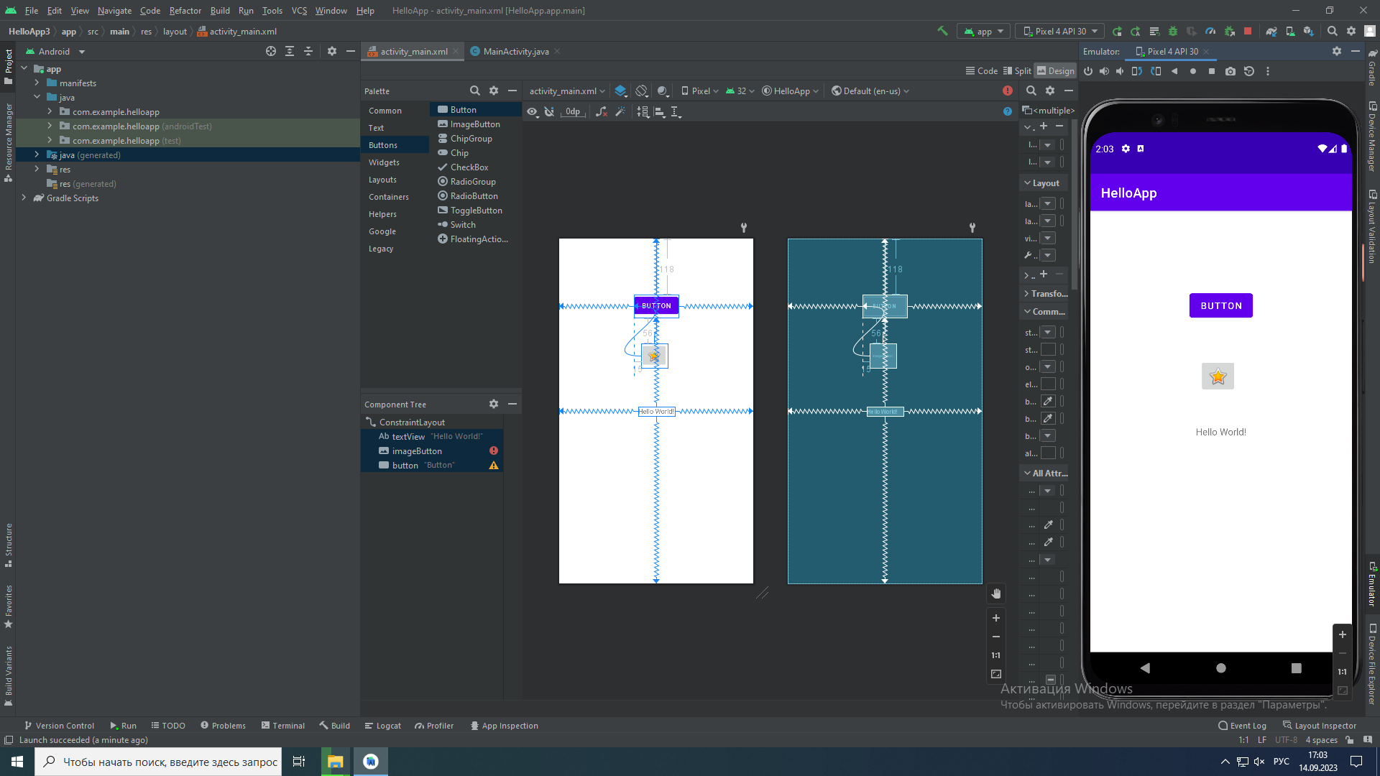

Рис. 3 - Окно дизайнера с привязанными компонетами

Теперь, добавим в скрипт MainActivity.java следующий код:

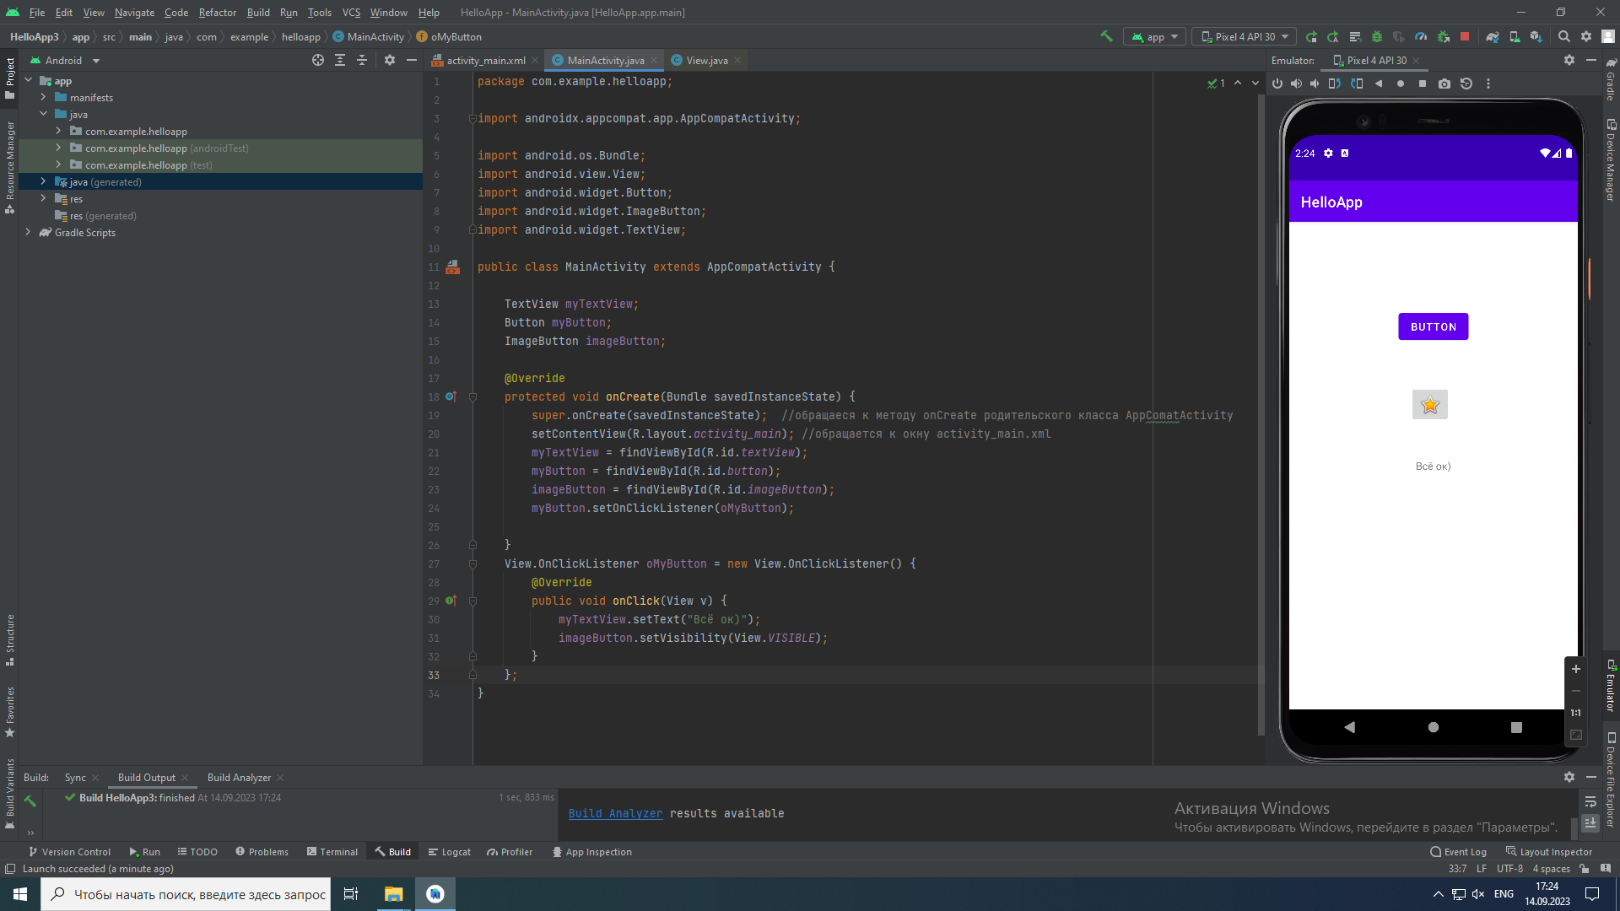

Рис. 4 – Запущенный новый модуль на эмуляторе

Вывод: на лабораторной работе было проведено ознакомление с основными элементами в редакторе XML ANDROID STUDIO.

|  |  |
| --- | --- |
| Выполнили | Каменская Е. В. |
| Проверил | Елкин Н.С. |